บทที่ 4
การสร้างชิ้นงาน

ในบทนี้ จะกล่าวถึงการสร้างชิ้นงานหรือการเขียนโปรแกรมทั้งหมดที่ต้องใช้ในระบบ เนื่องจากมาตรฐาน OSGI ได้ออกแบบให้เฟรมเวิร์คทำงานอยู่บน JVM (Java Virtual Machine) และรองรับการพัฒนาเซอร์วิสบนเกทเวย์ด้วยจาวา ดังนั้นโปรแกรมทั้งหมดในโครงงานนี้จึงพัฒนาด้วยภาษาจาวาใช้ฐานข้อมูล mySQL เนื่องจากเป็น open source และง่ายต่อการใช้งาน
ในการพัฒนาระบบจะเป็นการพัฒนาบน Microsoft Windows XPโปรแกรมทั้งหมดที่ต้องติดตั้งเพื่อใช้ในการสร้างระบบมีดังนี้
1. Apache Tomcat 5.0 ใช้เป็นเว็บเซิร์ฟเวอร์
2. J2SE sdk 1.4.2 ใช้ในการพัฒนาโปรแกรมในภาษาจาวา
3. Knopflerfish 1.3.4 ใช้เป็นโปรแกรมจำลองเกทเวย์
4. MySQL 5.0 ใช้เป็นฐานข้อมูล
5. MySQL Connector (JDBC driver) ใช้เป็นตัวกลางเชื่อมต่อกับฐานข้อมูล mySQL ในภาษาจาวา
6. EditPlus 2 ใช้เป็นเอดิเตอร์
7. Internet Explorer ใช้เป็นเว็บบราวเซอร์

การพัฒนาระบบมีองค์ประกอบดังต่อไปนี้

  - เรสซิเดนเชียลเกทเวย์

การในจำลองเกทเวย์นั้นได้เลือกใช้โปรแกรม Knopflerfish ในการจำลองเนื่องจากง่ายต่อการใช้งานรองรับมาตรฐาน OSGI ได้ 100% ทำให้มั่นใจได้ว่าเซอร์วิสที่พัฒนาขึ้นนี้สามารถนำไปใช้จริงได้ในอนาคต

4.1.1 ส่วนของโปรโตคอลเครือข่ายภายในบ้าน MBus
ส่วนของโปรโตคอลเครือข่ายภายในบ้าน MBus ประกอบด้วยการจำลองพอร์ทรอรับการเชื่อมต่อจากอุปกรณ์ภายในบ้าน เซอร์วิส “DriverLocator” ซึ่งทำหน้าที่หาและติดตั้งไดร์ฟเวอร์ของอุปกรณ์ที่มาเชื่อมต่อ และไดร์ฟเวอร์ของ MBus ซึ่งทำหน้าที่ส่งอ็อบเจคระหว่างองค์ประกอบต่างๆในเครือข่าย Home-Connected เป็นผู้รับผิดชอบการออกแบบและพัฒนา Mbus
เนื่องจากองค์ประกอบต่างๆในเครือข่ายต้องอาศัย Mbus ในการติดต่อระหว่างกัน ดังนั้นจึงได้ทำการพัฒนาส่วนของ MBus ขึ้นก่อนองค์ประกอบอื่น
Mbus เป็นบันเดิลที่ประกอบด้วยเซอร์วิสที่มีลักษณะ “thread enabled” รอรับฟังการเชื่อมต่อที่พอร์ท 4413 ถ้ามีอุปกรณ์เชื่อมต่อเข้ามา MBus จะเรียกใช้เซอร์วิส DriverLocator ให้หาไดร์ฟเวอร์ของอุปกรณ์นั้นๆ
4.1.1.1 ไดร์ฟเวอร์ของ MBus
เป็นบันเดิลที่บรรจุคลาสชื่อ Activator ซึ่งจะเปิดพอร์ทที่ 4413 รอฟังการเชื่อมต่อเมื่อบันเดิลเริ่มทำงาน และทำการลงทะเบียนเซอร์วิส DriverLocator
เมื่อได้รับการเชื่อมต่อจากอุปกรณ์ MBus จะแตก thread ไปดูแลและสร้างอ็อบเจคของคลาส MBusServiceImpl มาใช้ในแยกแยะและติดต่อกับอุปกรณ์ และเรียกใช้เซอร์วิส DriverLocator เมื่อทำการแยกแยะอุปกรณ์ได้แล้ว MBus จะกลับไปรอฟังการเชื่อมต่อจากอุปกรณ์ตัวใหม่ต่อไป
ผู้ให้บริการเซอร์วิสต่างๆต้องพัฒนาเซอร์วิสให้รองรับการใช้ message ของ MBus ในการติดต่อกัน ซึ่งประกอบด้วย Message ดังต่อไปนี้
4.1.1.1.1 MBusMessage
MBusMessage เป็นคลาส message พื้นฐานให้ message อื่นสืบทอดไปใช้ คลาส MBusMessage จะมีฟังก์ชั่นในการคืนค่าชนิด message (อาจเป็นชนิด MBusMessage.MBusID ซึ่งใช้บรรจุ ID ของอุปกรณ์ หรือเป็นชนิด MBusMessage.DeviceSpecific ซึ่งบรรจุข้อมูลที่ส่งให้แต่ละเซอร์วิสในเกทเวย์)
เพื่อให้ทำงานในสภาพแวดล้อมแบบไคล์เอนท์-เซิร์ฟเวอร์ได้ MBusMessage จะบรรจุฟังก์ชั่นที่ใช้ในการแท็ก(tag) message เพื่อใช้ในการจับคู่การร้องขอ และการตอบกลับที่เป็นคู่กัน
4.1.1.1.2 MBusID
MBusID เป็นคลาสที่สืบทอดคุณสมบัติมาจากคลาส MBusMessage และเพิ่มฟังก์ชั่นใหม่คือฟังก์ชั่น getID() ทำหน้าที่คืนค่า ID ของอุปกรณ์ซึ่งจะถูกส่งไปให้เซอร์วิส DriverLocator เพื่อใช้ในการหาไดร์ฟเวอร์มาติดตั้งโดยอัตโนมัติ
4.1.1.1.3 MBusDeviceSpecific
MBusDeviceSpecific เป็นคลาสที่สืบทอดคุณสมบัติมาจากคลาส MBusMessage ซึ่งใช้บรรจุข้อมูลส่งให้เซอร์วิสต่างๆในเกทเวย์ ไดร์ฟเวอร์ของ MBus จะไม่รู้จักข้อมูลภายในอ็อบเจคนี้ เห็นเป็นเพียงไบท์ของข้อมูล และส่งไปยังเซอร์วิสปลายทาง ซึ่งจะเป็นหน้าที่ของเซอร์วิสปลายทางในการแปลงไบท์กลับไปเป็นข้อมูลดั้งเดิมที่นำไปใช้ได้ โดยอาศัยแพ็กเกต Java Base64 utilities ในการแปลง

4.1.1.2 เซอร์วิส DriverLocator
ในเฟรมเวิร์คอาจมีเซอร์วิส DriverLocator มากกว่า 1 ตัวก็ได้ เมื่อมีการตรวจพบอุปกรณ์ใหม่ในระบบ เฟรมเวิร์คของ OSGI จะสอบถามไปยังเซอร์วิส DriverLocator ทุกตัวว่าสามารถแยกแยะและหาไดร์ฟเวอร์ของอุปกรณ์ได้หรือไม่
เนื่องจากเราไม่คาดหวังว่าเซอร์วิส DriverLocator ตัวอื่นจะสามารถแยกแยะและหาไดร์ฟเวอร์ของอุปกรณ์ที่ใช้โปรโตคอล MBus ได้ ดังนั้นไดร์ฟเวอร์ของ MBus จึงลงทะเบียนเซอร์วิส DriverLocator ของตนเอง
เซอร์วิส DriverLocator หนึ่งๆจะเป็นไฟล์ .class ที่ใช้งานอินเตอร์เฟส DriverLocator ของเฟรมเวิร์ค OSGI ซึ่งประกอบด้วย 2 ฟังก์ชั่นคือ findDrivers และ loadDriver
ฟังก์ชั่น findDrivers จะตรวจสอบตัวแปร DEVICE_CATEGORY DEVICE_MAKE และ MBUS_ID ของอุปกรณ์ที่เชื่อมต่อเข้ามาเพื่อให้แน่ใจว่าเป็นอุปกรณ์ที่รองรับโปรโตคอล MBus และตรวจสอบว่าสามารถดาวน์โหลดไดร์ฟเวอร์ได้หรือไม่ ตัวแปร MBUS_ID จะถูกนำมาตรวจสอบหาชื่อไดร์ฟเวอร์โดยเทียบจากไฟล์ driverid.list ซึ่งมีตัวอย่างดังนี้ (MBUS_ID : ชื่อไดร์ฟเวอร์)
AdvancedeStereo400:com.home.service.driver.estereo
AdvancedeStereo500:com.home.service.driver.estereo

โดยไฟล์ driverid.list นี้จะเก็บอยู่บนเซิร์ฟเวอร์ของ Home-Connected inc. และเป็นไปได้ที่ MBUS_ID หลายค่าจะใช้ไดร์ฟเวอร์ตัวเดียวกัน หากตรวจสอบพบ MBUS_ID ก็จะคืนค่าชื่อไดร์ฟเวอร์ซึ่งอยู่ในรูปแบบแพ็กเกตของจาวา ชื่อไดร์ฟเวอร์ที่ได้จะถูกนำมาตรวจสอบหา URL ของไดร์ฟเวอร์โดยเทียบจากไฟล์ driverurls.list ซึ่งมีตัวอย่างดังนี้ (ชื่อไดร์ฟเวอร์:URL)
com.home.service.driver.estereo:http://192.168.5.114/drivers/estereo.jar

ถ้าหากตรวจสอบพบชื่อไดร์ฟเวอร์ ฟังก์ชั่น findDrivers ก็จะได้ค่า URL ของไดร์ฟเวอร์กลับมา จากนั้นค่า URL นี้จะถูกส่งไปให้ฟังก์ชั่น loadDrivers ทำการดาวน์โหลดไดร์ฟเวอร์มาติดตั้งบนเกทเวย์
ในกรณีที่ไดร์ฟเวอร์ ของอุปกรณ์ที่ทำงานบนโปรโตคอล MBus ไม่ได้ถูกพัฒนาขึ้นเองโดย Home-Connected inc. ผู้ผลิตอุปกรณ์ต้องมอบข้อมูล MBUS_ID ชื่อไดร์ฟเวอร์ รวมทั้ง URL ของไดร์ฟเวอร์ให้ Home-Connected inc. ทำการเพิ่มลงในไฟล์ driverid.list และdriverurls.list ข้างต้น

4.1.1.3 การติดต่อกับอุปกรณ์
เมื่อได้รับการเชื่อมต่อจากอุปกรณ์ MBus จะแตก thread ไปดูแลและสร้างอ็อบเจคของคลาส MBusServiceImpl มาใช้ในแยกแยะและทำการติดต่อระหว่างเกทเวย์กับอุปกรณ์ดังที่กล่าวมาแล้วข้างต้น คลาส MBusServiceImpl เป็นคลาสที่สืบทอดคุณสมบัติมาจาก Device interface ของเฟรมเวิร์ค OSGI ซึ่งใช้ในแยกแยะ device service ( เซอร์วิสที่ลงทะเบียนด้วยแพ็กเกต org.osgi.service.device.Device )
ในการแยกแยะอุปกรณ์นั้น อุปกรณ์ที่เข้ามาเชื่อมต่อต้องส่งอ็อบเจคของ MBus ID มาให้ MBusServiceImpl ในตอนเริ่มต้นการเชื่อมต่อ มิฉะนั้นเกทเวย์จะไม่สนใจการเข้ามาเชื่อมต่อของอุปกรณ์นั้นๆ เมื่อได้รับส่งอ็อบเจคของ MBus ID แล้ว MBusServiceImpl จะนำข้อมูล ID ใน
อ็อบเจคออกมาซึ่งในโครงงานนี้สเตอรีโอจะมี ID คือ “AdvancedeStereo400” ใช้ในการลงทะเบียน device service ของสเตอรีโอ จากนั้นเซอร์วิส DriverLocatorทุกตัวในเฟรมเวิร์ครวมทั้งเซอร์วิส DriverLocator ของ MBus เองก็จะถูกเรียกให้หาและดาวน์โหลดไดร์ฟเวอร์สำหรับสเตอรีโอดังที่กล่าวมาแล้วข้างต้น
เมื่อติดต่อไดร์ฟเวอร์สำหรับสเตอรีโอลงบนเกทเวย์แล้ว สเตอรีโอนี้ก็จะพร้อมใช้งาน การติดต่อที่จะเกิดขึ้นต่อไปๆระหว่าง MBus และสเตอรีโอจะถูกจัดการโดย thread ของคลาส MBusServiceImpl
Mbus เป็นโปรโตคอลแบบ “event based” กล่าวคือหากอุปกรณ์หรือเซอร์วิสต่างๆในเกทเวย์ต้องการส่งและรับ message จะต้องทำการเพิ่มอ็อบเจค MBusPacketListener รอฟัง message ที่ส่งมาผ่าน MBus ซึ่งสามารถกระทำผ่านฟังก์ชั่น addListener ของคลาส MBusServiceImpl
เมื่อไหร่ก็ตามที่มี message เข้ามา ไดร์ฟเวอร์ของ Mbusจะเรียกฟังก์ชั่น HandleMessage ของทุกๆ MBusPacketListener พร้อมส่งอ็อบเจคของ MBusMessage ไปให้ อุปกรณ์และเซอร์วิสต่างๆ จะพิจารณา MBusMessage ที่ได้รับว่าส่งถึงตัวเองหรือไม่ ถ้าใช้ก็จะนำ message มาทำงานต่อไป

4.1.2 ส่วนติดต่อกับผู้ใช้งาน (User Interface)
เนื่องจากเกทเวย์ถูกออกแบบให้เป็นกล่องรับสัญญาณ ดังนั้นจึงจำเป็นต้องมีอุปกรณ์ติดต่อกับผู้ใช้งานเป็นรีโมทคอนโทรล ซึ่งทำการจำลองโดยใช้ไลบราลี่ Swing ในจาวา
4.1.2.1 การจำลองอุปกรณ์รีโมทคอนโทรล
ส่วนหน้าต่างของรีโมทคอนโทรลนั้น พัฒนาโดยใช้ ไลบราลี่ Swing ในจาวาสร้างอ็อบเจคของคลาส JTabbedPane ซึ่งเป็นหน้าต่างว่างๆ ดังรูปที่ 4.1 ไปให้เซอร์วิสที่ต้องการแสดงผลลบนรีโมทใช้งาน โดยเซอร์วิสที่ต้องการแสดงผลลบนรีโมทจะสร้างอ็อบเจคของ JPanel ใส่ไปบน JTabbedPane เพื่อแสดงข้อมูลบนรีโมท
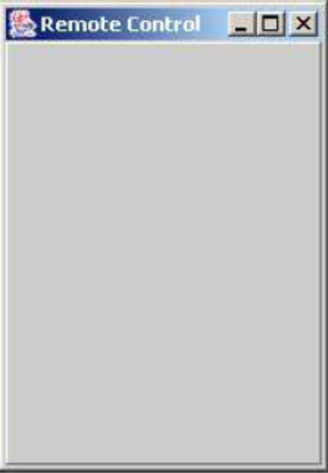

รูปที่ 4.1 หน้าต่างว่างๆ ของ JTabbedPane

เซอร์วิสที่รองรับการใช้งานรีโมทซึ่ง Home-Connected inc. ติดตั้งมาให้บนเกทเวย์นั้นจะเตรียมฟังก์ชั่นไว้ให้เซอร์วิสอื่นเรียกใช้งาน คือฟังก์ชั่นที่ใช้ลงทะเบียนอ็อบเจคของ JPanel ใหม่บน JTabbedPane และฟังก์ชั่นที่ใช้ยกเลิกการลงทะเบียน JPanel เมื่อไม่ต้องการใช้งาน
4.1.2.2 เซอร์วิสที่รองรับการใช้งานรีโมทบนเกทเวย์
เซอร์วิสที่รองรับการใช้งานรีโมทซึ่ง Home-Connected inc. ติดตั้งมาให้บนเกทเวย์นั้นมีเรียกว่า “UIService” ทำหน้าที่ควบคุมการติดต่อกับผู้ใช้โดยทำการเพิ่มและลบ JPanel บน JTabbedPane ตามการใช้งานของเซอร์วิสอื่นๆที่ต้องการติดต่อกับผู้ใช้ผ่านรีโมทคอนโทรล
เมื่อเซอร์วิสใดๆต้องการแสดงข้อมูลใหม่บนรีโมท ก็จะต้องลงทะเบียน JPanel ใหม่บน JTabbedPane โดยใช้ฟังก์ชั่น registerPanel ระบุชื่อแท็บที่แตกต่างกัน หากชื่อแท็บนั้นซ้ำ UIService จะปฏิเสธการลงทะเบียน JPanel นั้นๆและแสดงข้อผิดพลาด UIServiceException เพื่อหลีกเลี่ยงเหตุการณ์นี้ แต่ละเซอร์วิสควรขึ้นต้นชื่อแท็บด้วยชื่อบริษัทที่ผลิตเซอร์วิสนั้นๆ ดังรูปที่ 4.2

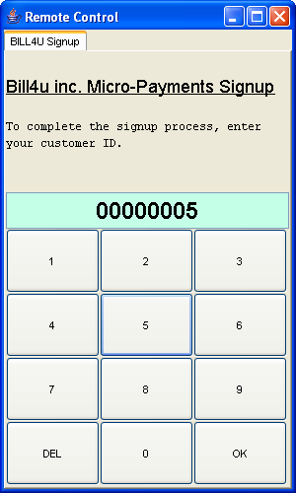
รูปที่ 4.2 การขึ้นต้นชื่อแท็บด้วยชื่อบริษัทที่ผลิตเซอร์วิส

เซอร์วิสที่ลงทะเบียน JPanel ใหม่บน JTabbedPanel สามารถเพิ่มองค์ประกอบของ Java Swing เช่นปุ่มและข้อความที่ต้องการแสดงผลลงไปได้ เมื่อเซอร์วิสใช้การ JPanel เสร็จแล้วก็สามารถลบ JPanel เดิมบน JTabbedPanel ได้โดยใช้ฟังก์ชั่น unregisterPanel

4.1.3 ส่วนการจัดการเกทเวย์ (Gateway Management)
เซอร์วิสของการจัดการเกทเวย์ซึ่งทำงานอยู่บนเกทเวย์นั้น ทำหน้าที่รับผิดชอบการรับการร้องขอพิจารณาติดตั้งเซอร์วิสจากเซิร์ฟเวอร์ของผู้ให้บริการเกทเวย์ ก่อนที่เซอร์วิสที่ร้องขอติดตั้งจะถูกติดตั้งบนเกทเวย์ได้นั้น เซอร์วิสของการจัดการเกทเวย์จะต้องตรวจสอบว่าเซอร์วิสนั้นถูกแก้ไขไปจากเซอร์วิสที่ผ่านการรับรองหรือไม่ก่อน
ในขั้นตอนการตรวจสอบนี้ไม่รวมถึงการดาวน์โหลดไดร์ฟเวอร์ของอุปกรณ์ ซึ่งจะถูกดาวน์โหลดมาติดตั้งอัตโนมัติโดยเฟรมเวิร์คของ OSGI ไม่ได้ผ่านการติดตั้งโดยเซอร์วิสของการจัดการเกทเวย์
ดังที่กล่าวมาแล้วในบทที่ผ่านมา ในโครงงานนี้การทำลายเซ็นดิจิตอลจะใช้แอพพลิเคชั่นที่สร้างไฟล์ “certificate” ของทั้งบันเดิลแทนการใช้เครื่องมือ jarsigner ซึ่งมีในจาวาสร้างไฟล์ “certificate” สำหรับแต่ละไฟล์ในบันเดิล
4.1.3.1 แอพพลิเคชั่น DSAKeyGen
DSA KeyGen เป็นแอพพลิเคชั่นจาวาง่ายๆที่โครงงานนี้พัฒนาขึ้นเพื่อสร้าง private key และ public key ใช้การเข้ารหัสแบบ DSA ในการนำไปใช้นั้น private key จะถูกใช้โดย Home-Connected inc. ในการทำลายเซ็นดิจิตอลเซอร์วิสเพื่อรับรองความถูกต้อง โดย private key จะต้องถูกเก็บเป็นความลับ ส่วน public key จะใช้โดยเซอร์วิสที่ทำหน้าที่จัดการในเกทเวย์ในการพิสูจน์เซอร์วิสที่ร้องขอติดตั้งว่าถูกแก้ไขภายหลังจากที่ได้รับการรับรองหรือไม่ public key จะถูกเก็บอยู่ในอุปกรณ์เกทเวย์แต่ละตัวก่อนส่งมอบให้ลูกค้า
4.1.3.2 แอพพลิเคชั่น Signer
Signer เป็นแอพพลิเคชั่นที่ทำหน้าที่ทำลายเซ็นดิจิตอลสำหรับบันเดิลโดยใช้ DSA private key ที่ได้จากข้อ 4.1.3.1 จะได้ certificate ซึ่งจะถูกเซอร์วิสที่ทำหน้าที่จัดการในเกทเวย์พิสูจน์ในภายหลังโดยใช้ public key
Signer เป็นแอพพลิเคชั่นจาวาที่ต้องการ 2 พารามิเตอร์คือไฟล์ที่ต้องการทำลายเซ็นดิจิตอล และชื่อไฟล์ที่ต้องการเก็บ certificate
ในการเก็บ public key ในเกทเวย์นั้นและการเก็บ private key ในเซิร์ฟเวอร์ของ Home-Connected inc. นั้น เพื่อความปลอดภัยจึงทำการเก็บในรูปแบบ HomePrivateKey.class และ HomePublicKey.class แทนการเก็บเป็นไฟล์ตัวอักษรธรรมดา อีกทั้งยังสามารถเขียนโปรแกรมเรียกใช้ HomePrivateKey.class ในการทำลายเซ็นดิจิตอล และเรียกใช้ HomePublicKey.classในการพิสูจน์เซ็นดิจิตอลได้
ในการทำลายเซ็นดิจิตอล แอพพลิเคชั่น Signer จะสร้าง certificate ออกมาเป็นไฟล์ซึ่งบรรจุข้อมูลในรูปแบบไบท์ และไม่แปลงเก็บในรูปแบบ ASCII เนื่องจากเป็นการเพิ่มความปลอดภัยไม่ให้ผู้อื่นอ่านได้ แสดงตัวอย่าง certificate ได้ดังรูปที่ 4.3

รูปที่ 4.3 ตัวอย่าง certificate

เมื่อได้รับ certificate จากผู้ให้บริการเกทเวย์แล้ว ผู้ให้บริการเซอร์วิสจะไม่สามารถแก้ไขเซอร์วิสที่ถูกรับรองแล้วได้ หากเซอร์วิสที่ทำหน้าที่จัดการในเกทเวย์ตรวจพบว่าเซอร์วิสถูกแก้ไขก็จะไม่อนุญาตให้ติดตั้งลงเกทเวย์

4.1.3.3 เซอร์วิสที่ทำหน้าที่จัดการในเกทเวย์
เซอร์วิสที่ทำหน้าที่จัดการในเกทเวย์ในโครงงานนี้มีชื่อว่าเซอร์วิส “manager” ซึ่งเป็นเซอร์วิสที่ทำงานแบบแบ่ง thread อยู่บนเกทเวย์โดย Home-Connected inc. จะติดตั้งเซอร์วิสนี้ลงบนเกทเวย์ทุกตัวก่อนส่งมอบให้ลูกค้า ทำหน้าที่รับการร้องขอพิจารณาติดตั้งเซอร์วิสมาจาก Servlet ชื่อ “InstallBundle” ของเซิร์ฟเวอร์ Home-Connected inc.
เซอร์วิส “manager” จะรอฟังการติดต่อจากเซิร์ฟเวอร์อยู่ที่พอร์ท 888 เมื่อมีการเชื่อมต่อเข้ามา เซอร์วิส “manager” จะแตก thread ไปจัดการกับการเชื่อมต่อนั้น โดย Servlet ชื่อ “InstallBundle” จะส่งอ็อบเจคของคลาส InstallBundleRequest มายังเซอร์วิส “manager” บนเกทเวย์เพื่อร้องขอพิจารณาติดตั้งเซอร์วิส ในอ็อบเจคของคลาส InstallBundleRequest จะบรรจุ URL ของบันเดิลเซอร์วิสที่ต้องการติดตั้ง และ URL ของไฟล์ certificate ที่ออกโดย Home-Connected inc.
เซอร์วิส “manager” จะทำการดาวน์โหลดบันเดิลและไฟล์ certificate จาก URL ข้างต้นมาทำการพิสูจน์ลายเซ็นดิจิตอล ว่าเซอร์วิสถูกแก้ไขไปจากเซอร์วิสที่ถูกทำการรับรองไปหรือไม่
โดยใช้ public key ของ Home-Connected inc. ที่เก็บอยู่ในไฟล์ HomePublicKey.class ในเกทเวย์
หากพิสูจน์ลายเซ็นดิจิตอลแล้วพบว่าถูกต้อง ก็จะทำการติดตั้งบันเดิลนี้ลงบนเกทเวย์ และส่งอ็อบเจคของคลาส InstallBundleResponse กลับไปยังเซิร์ฟเวอร์ระบุผลลัพธ์การติดตั้ง
แม้เซอร์วิสจะถูกติดตั้งบนเกทเวย์แล้ว แต่จะยังไม่เริ่มทำงานจนกว่าเซอร์วิส “manager” จะได้รับส่งอ็อบเจคของคลาส StartBundleRequest จากเซิร์ฟเวอร์ซึ่งส่งมาหลังการติดตั้งเสร็จสมบูรณ์ อ็อบเจคของคลาส StartBundleRequest จะบรรจุ URL ของบันเดิลในเกทเวย์ที่ต้องการสั่งให้เริ่มทำงาน เซอร์วิส “manager” จะใช้ URL ของบันเดิลนี้ทำงานร่วมกับเฟรมเวิร์ค OSGI ในการสั่งงานบันเดิล จากนั้นจะส่งอ็อบเจคของคลาส StartBundleResponse กลับไปยังเซิร์ฟเวอร์เพื่อบอกผลลัพธ์การเริ่มทำงานของบันเดิล แสดงการส่งข้อมูลได้ดังรูปที่ 4.4

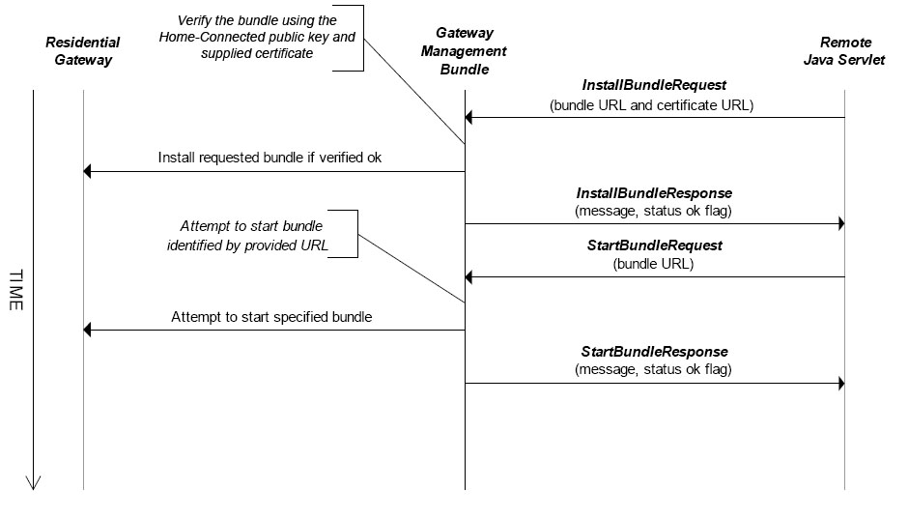

รูปที่ 4.4 การส่งข้อมูลในการร้องขอติดตั้งและเริ่มการทำงานของเซอร์วิส

4.1.3.4 ส่วนที่ใช้รอรับการร้องขอติดตั้งเซอร์วิส (Web Installer Interface)
พัฒนาโดย Home-Connected inc. ในการรอรับการร้องขอติดตั้งเซอร์วิสจากผู้ให้บริการเซอร์วิสต่างๆ มาตรวจสอบข้อมูลลูกค้าที่สมัครใช้เซอร์วิสว่าถูกต้องหรือไม่ก่อนจะส่งไปให้เซอร์วิสที่ทำหน้าที่จัดการในเกทเวย์พิจารณาติดตั้งต่อไปดังที่กล่าวมาแล้วในหัวข้อ 4.1.3.3
ในการใช้งานระบบ ผู้ให้บริการเซอร์วิสต้องมีเว็บเพจHTML ที่ทำหน้าที่ส่งการร้องขอติดตั้งเซอร์วิสมายังส่วนที่ใช้รอรับการร้องขอติดตั้งเซอร์วิสของ Home-Connected inc. ซึ่งในการพัฒนานั้นประกอบด้วย Servlet ชื่อ “ConfirmInstall” ทำหน้าที่ตรวจสอบว่าลูกค้าที่สมัครใช้เซอร์วิสเป็นเจ้าของเกทเวย์ที่ระบุหรือไม่ หากตรวจสอบพบว่าถูกต้องก็จะแสดงหน้าเว็บให้ลูกค้ากรอกรหัสผ่านแล้วส่งไปให้ Servlet ชื่อ “InstallBundle” ทำหน้าที่ตรวจสอบว่าลูกค้ากรอกรหัสผ่านถูกต้องหรือไม่ หากถูกต้องก็จะส่งการร้องขอพิจารณาติดตั้งเซอร์วิสไปยังเซอร์วิสที่ทำหน้าที่จัดการภายในเกทเวย์ต่อไป
ในส่วนของข้อมูลที่ต้องการจากจากลูกค้าที่สมัครใช้เซอร์วิส ขึ้นกับแต่ละผู้ให้บริการเซอร์วิส แต่ Home-Connected inc. ระบุว่าต้องมีข้อมูลที่จำเป็นดังตารางที่ 4.1

ชื่อ field | รายละเอียด
providername | ชื่อผู้ผลิตเซอร์วิส
servicename | ชื่อของเซอร์วิส
Bundleurl | URL ของเซอร์วิส
Certurl | URL ของไฟล์ certificate ของเซอร์วิส
Successurl | URL ของเว็บเพจที่จะแสดงกรณีติดตั้งสำเร็จ
Errorurl | URL ของเว็บเพจที่จะแสดงกรณีติดตั้งไม่สำเร็จ
Custno | หมายเลขลูกค้าที่ได้จากผู้ให้บริการเกทเวย์
Serialno | หมายเลขประจำเกทเวย์ที่ต้องการติดตั้งเซอร์วิส

ตารางที่ 4.1 ข้อมูลที่จำเป็นต้องส่งให้ส่วนที่ใช้รอรับการร้องขอติดตั้งเซอร์วิส
(Web Installer Interface)
ผู้ให้บริการเซอร์วิสต้องแน่ใจว่าลูกค้ากรอกข้อมูล หมายเลขลูกค้าและหมายเลขประจำเกทเวย์ตอนสมัครผ่านเว็บ ส่วนข้อมูลอื่นๆนั้นระบบสามารถคำนวณได้อัตโนมัติโดยไม่ต้องให้ลูกค้ากรอก
สามารถแสดงตัวอย่างรูปแบบหน้าเว็บการสมัครใช้เซอร์วิสของผู้ให้บริการเซอร์วิสดังรูปที่ 4.5 และตัวอย่างแสดงหน้าเว็บให้ลูกค้ากรอกรหัสผ่านยืนยันการติดตั้งเซอร์วิสดังรูปที่ 4.6

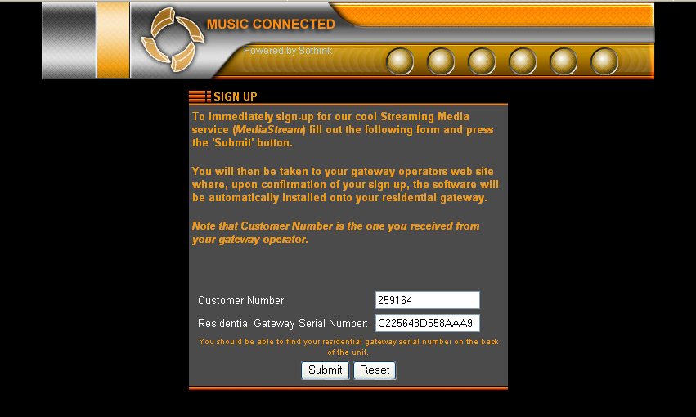

รูปที่ 4.5 ตัวอย่างรูปแบบหน้าเว็บการสมัครใช้เซอร์วิสของผู้ให้บริการเซอร์วิส
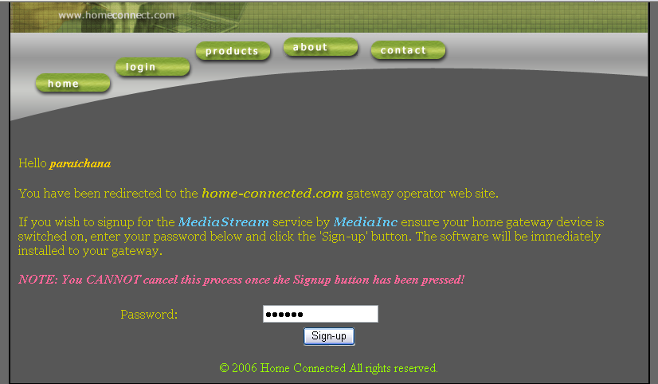

รูปที่ 4.6 ตัวอย่างหน้าเว็บให้ลูกค้ากรอกรหัสผ่านยืนยันการติดตั้งเซอร์วิส

จากรูปที่ 4.5 และ 4.6 หากตรวจสอบพบว่าลูกค้าที่สมัครใช้เซอร์วิสเป็นเจ้าของเกทเวย์ที่ระบุและกรอกรหัสผ่านถูกต้อง InstallBundle Servlet จะดึงข้อมูลหมายเลขไอพีของเกทเวย์ที่ต้องการติดตั้งเซอร์วิสจากตาราง gatewaybox ในฐานข้อมูลมาใช้ในการส่งการร้องขอพิจารณาติดตั้งไปยังเซอร์วิสที่ทำหน้าที่จัดการภายในเกทเวย์ต่อไป
และเมื่อได้รับผลตอบกลับจากเกทเวย์ InstallBundle Servlet ก็จะโอนลูกค้าไปยังหน้าเว็บแสดงผลลัพธ์การติดตั้งตาม Successurl และ Errorurl ที่ผู้ให้บริการเซอร์วิสส่งมาให้

4.1.4 ระบบให้บริการของ Bill4u inc.
ในโครงงานนี้ได้ออกแบบให้ลูกค้าชำระค่าบริการใช้เซอร์วิสดาวน์โหลดเพลงตามการใช้งานจริง โดยมี Bill4u inc. เป็นองค์กรกลางที่รับผิดชอบการเก็บค่าบริการ ระบบให้บริการของ Bill4u inc. ประกอบด้วย 2 ส่วนคือแอพพลิเคชั่นฝั่งเซิร์ฟเวอร์และเซอร์วิสที่ทำงานบนเกทเวย์
4.1.4.1 ขั้นตอนการสมัครใช้เซอร์วิส Micropay
ขั้นตอนการสมัครใช้เซอร์วิส Micropay มี 6 ขั้นตอนดังรูปที่ 4.7 ซึ่งในการพัฒนาจะต้องสร้างเว็บเพจ HTML และ Java Servets ที่รองรับการทำงานในขั้นตอนต่างๆ

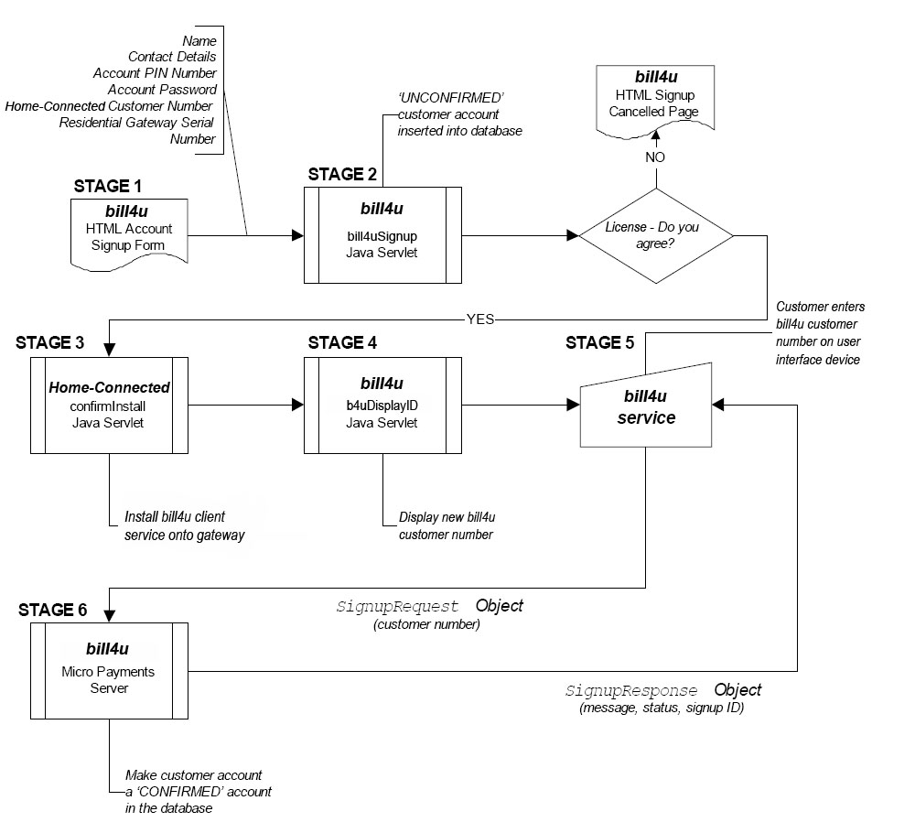

รูปที่ 4.7 ขั้นตอนการสมัครใช้เซอร์วิส Micropay

แต่ละขั้นตอนมีการทำงานดังนี้
1. ลูกค้าสมัครใช้เซอร์วิสผ่านเว็บไซต์ของ Bill4u inc. โดยกรอกข้อมูลชื่อ ที่อยู่หมายเลขลูกค้าและรหัสผ่านที่ได้รับจาก Home-Connected inc. หมายเลขประจำเกทเวย์ และรหัสพินในการยืนยันการชำระค่าบริการ ซึ่งข้อมูลเหล่านี้จะถูกส่งไปให้ bill4uSignup Servlet
2. bill4uSignup Servlet บันทึกข้อมูลลูกค้าใหม่ลงในตาราง customer ในฐานข้อมูล โดยให้ฟิลด์ “signupid” มีค่าเริ่มต้นเป็น 0 แสดงสถานะ “UNCONFIRMED” ของลูกค้า พร้อมทั้งแสดงเงื่อนไขการใช้งานเซอร์วิสให้ลูกค้าพิจารณายอมรับเงื่อนไข จากนั้นจะส่งการร้องขอติดตั้งเซอร์วิสไปให้ส่วนรอรับการร้องติดตั้งเซอร์วิสของ Home-Connected inc. ทำการตรวจสอบติดตั้งเซอร์วิสต่อไป
3. ส่วนรอรับการร้องติดตั้งเซอร์วิสของ Home-Connected inc. พิจารณาติดตั้งเซอร์วิส Micropay ไปยังเกทเวย์ภายในบ้าน หากติดตั้งสำเร็จลูกค้าจะถูกโอนกลับมายัง b4uDisplayID Servlet ของBill4u inc.
4. b4uDisplayID Servlet แจ้งผลการติดตั้งเซอร์วิสและแสดงหมายเลขลูกค้าขอล Bill4u inc. ให้ลูกค้าใส่ในรีโมทคอนโทรลเพื่อทำการตั้งค่าในการใช้งานครั้งแรก
5. เซอร์วิส Micropay ในเกทเวย์จะทำงาน และขึ้นหน้าจอให้ลูกค้าใส่หมายเลขลูกค้าของBill4u inc. 8 หลักในรีโมท ซึ่งจะถูกส่งมาให้ แอพพลิเคชั่น MPServer ทางฝั่งเซิร์ฟเวอร์ของ Bill4u inc.ในรูปแบบอ็อบเจคของ SignupRequest
6. แอพพลิเคชั่น MPServer ทางฝั่งเซิร์ฟเวอร์ตรวจสอบ SignupRequest ที่ได้รับมาว่าหมายเลขลูกค้าถูกต้องหรือไม่ ก่อนจะสร้างชุดของตัวเลข signup ID เป็บลงในฟิลด์ signupid ของตาราง customer และส่ง signup ID นี้กลับไปยังเซอร์วิส Micropay ในเกทเวย์ในรูปแบบของอ็อบเจค SignupResponse เซอร์วิส Micropayจะสร้างไฟล์ที่เก็บการตั้งนี้ไว้ในเกทเวย์
4.1.4.1 เซอร์วิส Micropay บนเกทเวย์
คลาส MicroPaymentServiceImp จะถูกเรียกใช้จากเซอร์วิส Mediastream ในเกทเวย์ให้ทำหน้าที่สร้างการร้องของชำระบริการส่งไปให้แอพพลิเคชั่น MPServer ทางฝั่งเซิร์ฟเวอร์ และส่งการตอบกลับไปยังเซอร์วิส Mediastream
เมื่อเริ่มทำงาน เซอร์วิส Micropay บนเกทเวย์จะตรวจสอบหาไฟล์ที่เก็บการตั้งค่าเซอร์วิส (configuration file) ซึ่งควรมีเก็บไว้ในเกทเวย์หลังการตั้งค่าเพื่อใช้งานครั้งแรก ไฟล์ที่เก็บการตั้งค่าเซอร์วิสในที่นี้ชื่อว่า customerData บรรจุหมายเลขลูกค้าและ signup ID รวมทั้งวันเวลาที่ตั้งค่าเพื่อใช้งานครั้งแรกด้วย
ในการส่งการร้องขอชำระค่าบริการนั้น เซอร์วิส Micropay จะส่ง signup ID ไปให้แอพพลิเคชั่น MPServer ทางฝั่งเซิร์ฟเวอร์เพื่อเปรียบเทียบกับฟิลด์ signupid ในฐานข้อมูลว่าตรงกันหรือไม่ก่อนจะหักบัญชีลูกค้า กระบวนการนี้มีเพื่อป้องกันไม่ให้เจ้าของเกทเวย์บ้านอื่นแอบนำบัญชีที่ไม่ใช่ของตนเองไปชำระค่าบริการ แม้จะรู้รหัสพินก็ตาม
ไฟล์ที่เก็บการตั้งค่าเซอร์วิสแสดงได้ดังตัวอย่างข้างล่างนี้
#Micropayment Signup Data
#Mon Feb 20 19:49:04 ICT 2006
signupID=143294347835870297
custID=00000052

เซอร์วิส Micropay ต้องสามารถติดต่อกับอุปกรณ์รีโมทคอนโทรลเพื่อรับค่าหมายเลขพินจากผู้ใช้ และแสดงผลลัพธ์การชำระเงินได้
ในการที่เซอร์วิส Mediastream จะสามารถติดต่อเซอร์วิส Micropay เพื่อร้องขอชำระเงินได้นั้น จะต้องอ้างอิงถึงเซอร์วิส Micropay โดยใช้ฟังก์ชั่น getServiceReference ของเฟรมเวิร์คซึ่งจะคืนค่าเป็นอ็อบเจคที่อ้างอิงถึงเซอร์วิส Micropay กลับมาให้เรียกใช้เซอร์วิสได้โดยใช้ฟังก์ชั่น GetService ซึ่งภายในเซอร์วิส Micropay จะมีฟังก์ชั่นเดียวให้เรียกใช้งานคือฟังก์ชั่น makeCharge
เมื่อฟังก์ชั่น makeCharge ถูกเรียก เซอร์วิส Micropay จะติดต่อกับผู้ใช้โดยสร้าง JPane ใหม่ขึ้นบนรีโมทแสดงรายละเอียดการชำระค่าบริการ (ซึ่งได้รับมาจากเซอร์วิส Mediastream) และแจ้งให้ลูกค้าใส่รหัสพิน 4 หลักเพื่อยืนยันการชำระเงินดังแสดงได้ในรูปที่ 4.3

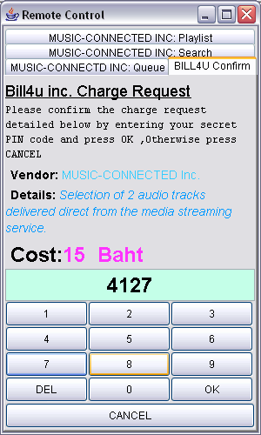

รูปที่ 4.8 หน้าต่างแจ้งให้ลูกค้าใส่รหัสพินเพื่อยืนยันการชำระเงิน

เมื่อลูกค้าใส่รหัสพินแล้วกดปุ่ม OK เซอร์วิส Micropay จะสร้างอ็อบเจคของคลาส ChargeRequest แล้วส่งไปให้แอพพลิเคชั่น MPServer ที่เซิร์ฟเวอร์ตรวจสอบ เซิร์ฟเวอร์จะส่งผลการชำระเงินกลับมาเป็นอ็อบเจคของคลาส ChargeResponse จากนั้นเซอร์วิส Micropay จะส่งผลลัพธ์กลับไปบอกเซอร์วิส Mediastream
4.1.4.2 แอพพลิเคชั่น MPServer ทางฝั่งเซิร์ฟเวอร์
แอพพลิเคชั่น MPServer ที่เซิร์ฟเวอร์เป็นจาวาแอพพลิเคชั่นที่มีการแตก thread ไปจัดการการเชื่อมต่อที่มาจากเกทเวย์ รับผิดชอบการตรวจสอบการชำระเงิน และส่งผลลัพธ์กลับเกทเวย์
4.1.4.2.1 การจัดการการร้องขอชำระเงิน (Charge Request)
ทุกๆการร้องขอชำระเงินที่ส่งมาจากเกทเวย์ต้องประกอบด้วยพารามิเตอร์ดังตารางที่ 4.2

ชื่อ field | รายละเอียด
ChargeInfo | รายละเอียดการชำระเงิน
venderID | ID ของบริษัทผู้ผลิตเซอร์วิส
venderName | ชื่อบริษัทผู้ผลิตเซอร์วิส
chargeAmount | จำนวนเงินที่ชำระ
acctNumber | หมายเลขลูกค้าได้จากไฟล์ที่เก็บการตั้งค่า
pinNumber | รหัสพินที่ลูกค้ากรอก
signupID | Signup ID ที่ได้จากไฟล์ที่เก็บการตั้งค่า

ตารางที่ 4.2 พารามิเตอร์ที่จำเป็นในการร้องของชำระบริการ

สามารถแสดงการส่งข้อมูลของระบบการให้บริการของ Bill4u inc.ได้ดังรูปที่ 4.9
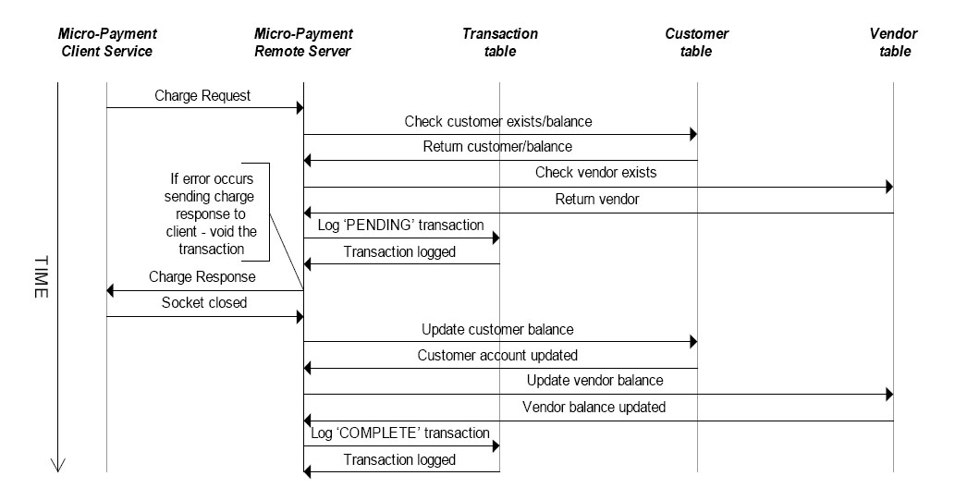
รูปที่ 4.9 การส่งข้อมูลของระบบการให้บริการของ Bill4u inc.
เซิร์ฟเวอร์จะพยายามตรวจสอบและบันทึกข้อมูลลงในตาราง transaction โดยเริ่มแรกจะตรวจสอบข้อมูลลูกค้ารวมทั้งยอดเงินคงเหลือ และตรวจสอบข้อมูลผู้ให้บริการเซอร์วิส จากนั้นจะเพิ่มข้อมูลลงในตาราง transaction โดนให้มีสถานะเป็น “PENDING” จากนั้น chargeResponse จะถูกส่งกลับไปยังเซอร์วิส Micropay บนเกทเวย์ เซิร์ฟเวอร์จะอับเดตยอดเงินของลูกค้าและผู้ให้บริการเซอร์วิสและเปลี่ยนสถานะ transaction เป็น “COMPLETE”

4.1.5 ระบบให้บริการของ Music-Connected inc.
เนื่องจากในการดาวน์โหลดเพลงมายังสเตอรีโอในบ้าน ต้องอาศัยหลายองค์ประกอบทำงานร่วมกัน ในโครงงานนี้จึงทำการพัฒนาส่วนนี้เป็นส่วนสุดท้าย ระบบให้บริการของ Music-Connected inc. มีองค์ประกอบดังนี้
4.1.5.1 การเพิ่มเพลงลงในฐานข้อมูล
ใช้โปรแกรม AddMedia ซึ่งพัฒนาโดยใช้จาวา และใช้แพ็กเกต VorbisInfo ช่วยในการถอดข้อมูลจากส่วน header ของไฟล์รูปแบบ OGG โดย AddMedia จะทำหน้าที่เก็บข้อมูลเพลงลงในฐานข้อมูลโดยอัตโนมัติ โดยโครงสร้างฐานข้อมูลเพลงได้กล่าวไว้แล้วในบทที่ 3
โปรแกรม AddMedia นี้จะแกะข้อมูลเพลงจากส่วนของ header และทำการคำนวณสร้างชุดของตัวเลขสำหรับชื่อเพลง ชื่อนักร้อง ชื่ออัลบัม และประเภทเพลงให้โดยอัตโนมัติ เก็บลงในฐานข้อมูลพร้อมราคาเพลงที่ใส่เป็นพารามิเตอร์ตอนเพิ่มเพลง
4.1.5.2 แอพพลิเคชั่น MediaServer ทางฝั่งเซิร์ฟเวอร์
แอพพลิเคชั่น MediaServer เป็นจาวาแอพพลิเคชั่นที่มีการแตก thread ไปจัดการการเชื่อมต่อที่มาจากเกทเวย์ ทำหน้าที่ค้นหาเพลงจากฐานข้อมูลโดยใช้คำสั่ง ‘SELECT LIKE xxx’ ในการค้นหาเพลงที่มีชุดของตัวเลขในฟิลด์ที่กำหนดตรงกับที่ลูกค้าส่งการร้องขอมา ผลลัพธ์การค้นหาที่เซิร์ฟเวอร์ส่งกลับไปยังเกทเวย์จะประกอบด้วยฟิลด์ trackid, artist, title, cost, genre, album และ URL ของไฟล์เพลงที่จะใช้ดาวน์โหลด ซึ่งจะถูกสร้างให้อยู่ในรูปแบบอ็อบเจคของคลาส SearchResponse เพื่อส่งกลับไปยังเซอร์วิส Mediastream ในเกทเวย์
4.1.5.3 เซอร์วิส Mediastream ในเกทเวย์
เซอร์วิส Mediastream ในเกทเวย์นี้เป็นองค์ประกอบหลักของโครงงาน ซึ่งต้องทำงานติดต่อกับอุปกรณ์รีโมทคอนโทรล ไดร์ฟเวอร์ของสเตอรีโอ และเซอร์วิส Micropay บนเกทเวย์
ในการทำงานของเซอร์วิส Mediastream นั้นต้องสามารถรองรับการค้นหาจากลูกค้า และส่งการร้องขอไปให้แอพพลิเคชั่น MediaServer ในรูปแบบอ็อบเจคของคลาส SearchRequest
เมื่อได้รับอ็อบเจคของคลาส SearchResponse ที่เซิร์ฟเวอร์ตอบกลับมา เซอร์วิส Mediastream จะต้องนำผลลัพธ์ที่ได้มาแสดงให้ลูกค้าเลือกเพลงที่ต้องการฟังจากหน้าต่างบนรีโมท เมื่อลูกค้าเลือกเพลงได้แล้วเซอร์วิส Mediastream จะส่งการร้องชำระค่าบริการไปให้เซอร์วิส Micropay บนเกทเวย์ และรอฟังผลลัพธ์ก่อนจะดาวน์โหลดเพลงมาให้ไดร์ฟเวอร์ของ สเตอรีโอต่อไป
ส่วนติดต่อกับผู้ใช้งานของเซอร์วิส Mediastream นี้ประกอบด้วย 3 panels คือ MUSIC-CONNECTED INC:Search, MUSIC-CONNECTED INC:Playlist และ MUSIC-CONNECTED INC:Queue ซึ่งใช้ในการค้นหาเพลง เพิ่มเพลงในรายการเพลงเพื่อชำระค่าบริการ และแสดงคิวเพลงตามลำดับ
แสดงหน้าต่างการค้นหาเพลงได้ดังรูปที่ 4.10

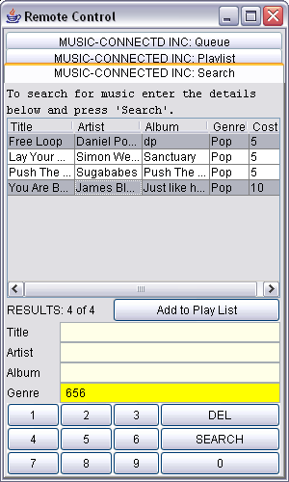

รูปที่ 4.10 หน้าต่างการค้นหาเพลง

ผู้ใช้สามารถค้นหาเพลงโดยกดเลือกฟิลด์ที่ต้องการค้นหา กดตัวเลขซึ่งใช้แทนข้อความที่ใช้ค้นหา แล้วกดปุ่ม “SERACH” โดยจะแสดงผลลัพธ์ของเพลงที่ค้นหาบนรีโมท
ในส่วนของหน้าต่างการแสดงผลนั้นพัฒนาโดยใช้คลาส JTable ใน Java Swing ซึ่งแสดงผลในรูปแบบของตาราง และผู้ใช้สามารถกดเลือกมากกว่า 1 เพลงในการฟังครั้งเดียวกันได้ เพลงที่ถูกเลือกจะแสดงเป็นสีเทาดังรูป 4.10
เมื่อผู้ใช้เลือกเพลงที่ต้องการ แล้วกดปุ่ม “Add to Play List” จะพบว่าเพลงที่ถูกเลือกจะถูกนำไปไว้ในหน้าต่าง MUSIC-CONNECTED INC:Playlist ซึ่งผู้ใช้จะถูกแจ้งให้ทราบถึงค่าบริการดาวน์โหลดเพลงที่ได้ทำการเลือกไว้
ซึ่งผู้ใช้ยังสามารถลบเพลงที่ไม่ต้องการออกจากรายการเพลงได้ หรือกดปุ่ม “ADD TO PLAY QUEUE” ดังรูปที่ 4.11

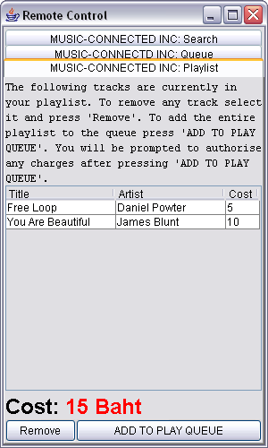

รูปที่ 4.11 หน้าต่างรายการเพลง

เมื่อกดปุ่ม “ADD TO PLAY QUEUE” แล้วจะเป็นการเรียกใช้เซอร์วิส Micropay บนเกทเวย์ให้ทำงาน และแสดงหน้าต่างชื่อ “BILL4U CONFIRM” เพื่อให้ผู้ใช้กรอกรหัสพินยืนยันการใช้เซอร์วิสดังรูปที่ 4.12

รูปที่ 4.12 หน้าต่างผู้ใช้กรอกรหัสพินยืนยันการใช้เซอร์วิส

เมื่อเซอร์วิส Mediastream ได้รับการตอบกลับจากเซอร์วิส Micropay ว่าการชำระค่าบริการสำเร็จแล้ว ก็จะทำการดาวน์โหลดเพลงรูปแบบ OGG แล้วแปลงให้เป็นรูปแบบ PCM โดยใช้ไลบราลี่ VorbisSPI ในการพัฒนาก่อนจะส่งไปให้ไดร์ฟเวอร์ของสเตอรีโอโดยการเรียกใช้ฟังฟ์ชั่น PLAY ของไดร์ฟเวอร์สเตอรีโอโดยส่งอ็อบเจค AudioInputStreams ไปเป็นพารามิเตอร์
เมื่อเพลงถูกส่งไปเล่นยังสเตอรีโอแล้ว ผู้ใช้สามารถตรวจสอบเพลงที่เล่นปัจจุบันและเพลงที่รออยู่ในคิดได้จากหน้าต่าง MUSIC-CONNECTED INC:Queue ซึ่งจะแสดงชื่อเพลงและชื่อนักร้องของเพลงที่กำลังเล่นดังแสดงในรูปที่ 4.13

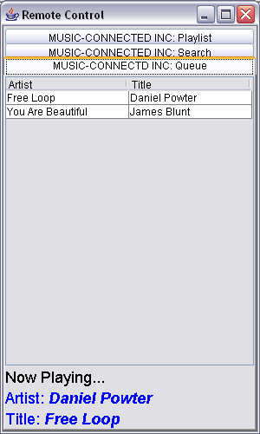

รูปที่ 4.13 หน้าต่าง MUSIC-CONNECTED INC:Queue

4.1.6 ระบบสเตอรีโอในบ้าน
ระบบสเตอรีโอในบ้านมี 2 องค์ประกอบคือการจำลองอุปกรณ์รีโมทคอนโทรลภายนอกเกทเวย์ และไดร์ฟเวอร์สเตอรีโอที่ติดตั้งภายในเกทเวย์
เนื่องจากโครงงานนี้เน้นการพัฒนาเซอร์วิสซึ่งทำงานร่วมกันบนเรสซิเดนเชียลเกทเวย์ และไม่เน้นการพัฒนาฟังก์ชั่นการทำงานของอุปกรณ์สเตอรีโอ ด้วยเวลาที่จำกัดในการพัฒนาระบบ จึงออกแบบสเตอรีโอให้มีหน้าที่แค่เพียงการเล่นเพลงที่ได้รับมาเท่านั้น
4.1.6.1 ไดร์ฟเวอร์สเตอรีโอ
ไดร์ฟเวอร์สเตอรีโอจะถูกไดร์ฟเวอร์ของ MBus ดาวน์โหลดมาติดตั้งบนเกทเวย์ให้อัตโนมัติดังที่กล่าวมาแล้วในหัวข้อ 4.1.1.1 ไดร์ฟเวอร์สเตอรีโอจะมีหน้าที่รับเพลงในรูปแบบ PCM จากเซอร์วิส Mediastream มาแปลงให้เป็นแพ็กเกต Mbus เพื่อส่งต่อไปยังสเตอรีโอภายในบ้าน
ไดร์ฟเวอร์สเตอรีโอจะใช้โครงสร้าง LinkedList ในการจัดลำดับคิวเพลงในการเล่น ขณะที่อุปกรณ์สเตอรีโอกำลังเล่นเพลงหนึ่งอยู่นั้น เมื่อมีรายการเพลงใหม่เข้ามา ก็จะถูกเก็บไว้ในคิวรอจนกระทั่งสเตอรีโอเล่นเพลงก่อนหน้าเสร็จแล้ว
เซอร์วิสไดร์ฟเวอร์สเตอรีโอประกอบด้วยฟังก์ชั่น “play” ซึ่งมีพารามีเตอร์ 2 ตัวคือ
AudioInputStream และ EStereoEventListener โดย AudioInputStream คือข้อมูลเพลง ส่วน EStereoEventListener จะเป็นอ็อบเจคที่ถูกส่งมาให้ไดร์ฟเวอร์ใช้ตรวจสอบว่าทำการเล่นเพลงสำเร็จหรือไม่ เพื่อส่งผลลัพธ์กลับไปให้เซอร์วิส Mediastream
บันเดิลของไดร์ฟเวอร์สเตอรีโอจะพัฒนาโดยสืบทอดมาจากคลาส Device ของเฟรมเวิร์ค OSGI เพื่อให้เฟรมเวิร์ครู้ว่าภายในบันเดิลนี้เป็นไดร์ฟเวอร์ของอุปกรณ์
Message ของไดร์ฟเวอร์สเตอรีโอประกอบด้วย AudioPacketMessage และ BufferStatusMessage เมื่อเริ่มต้นการเล่นเพลงแล้วไบท์ถัดไปของข้อมูลเพลงจะถูกส่งไปยังอุปกรณ์สเตอรีโอก็ต่อเมื่อได้รับการร้องขอมาจากสเตอรีโอเท่านั้น
เมื่อข้อมูลในบัฟเฟอร์ของสเตอรีโอใกล้จะหมด สเตอรีโอจะส่ง BufferStatusMessage ซึ่งมีสถานะ “ALMOST_EMPTY” มายังไดร์ฟเวอร์สเตอรีโอเพื่อขอข้อมูลเพิ่ม และหากข้อมูลในบัฟเฟอร์ของสเตอรีโอหมดแล้ว สเตอรีโอจะส่ง BufferStatusMessage ซึ่งมีสถานะ“EMPTY” มายังไดร์ฟเวอร์สเตอรีโอเพื่อแสดงว่าเล่นจบเพลงแล้ว
AudioPacketMessage จะใช้ในการส่งข้อมูลเพลงไปให้สเตอรีโอเมื่อมีการร้องขอมา
โดยเมื่อไดร์ฟเวอร์สเตอรีโอได้รับ AudioInputStream จากเซอร์วิส MediaStream แล้วก็จะจัดข้อมูลให้อยู่ในรูปแบบ AudioPacketMessage และส่งไปให้สเตอรีโอผ่าน MBus
4.1.6.2 การจำลองอุปกรณ์สเตอรีโอ
สเตอรีโอที่พัฒนาขึ้นนี้เป็นจาวาแอพพลิเคชั่นที่มีหน้าที่เล่นเพลงซึ่งมีรูปแบบข้อมูลแบบ PCM และทำการเชื่อมต่อกับพอร์ท 4413 ของ MBus
สเตอรีโอจะอ่าน AudioPacketMessage ที่ได้รับจากไดร์ฟเวอร์สเตอรีโอและเล่นเพลงโดยเรียกใช้แพ็กเกต javax.sound.sampled ในจาวา และส่ง BufferStatusMessage กลับไปให้ไดร์ฟเวอร์ โดยส่ง message ALMOST_EMPTY กลับไปให้ไดร์ฟเวอร์เพื่อขอข้อมูลเพิ่ม และส่ง message EMPTY กลับไปให้ไดร์ฟเวอร์เมื่อเล่นเพลงจบหรือเกิดเหตุการณ์ “buffer under-run”

